[惊现多组图像或面板不同实验结果却非常相似，作者无回应或无联系！湖南师范大学医学院论文遭撤稿](https://mp.weixin.qq.com/s?__biz=Mzk1NzgyODkzOQ==&mid=2247486898&idx=2&sn=abe730df99cd84314371bc4c88000f23)

[洞察学术](javascript:void(0);)2025-04-17 09:30:26澳大利亚

# 近日，一篇发表在PLOS One (2013)期刊上的标题为"Casticin Potentiates TRAIL-Induced Apoptosis of Gastric Cancer Cells through Endoplasmic Reticulum Stress“紫花牡丹通过内质网应激增强TRAIL诱导的胃癌细胞凋亡(DOI: 10.1371/journal.pone.0058855）的研究论文被Elisabeth M Bik等知名学者指出不同的实验结果，但看起来相似等问题。该论文由来自湖南师范大学医学院；美国内布拉斯加大学医学中心的作者Yuan Zhou , Li Tian , Lingzhi Long , Meifang Quan , Fei Liu , Jianguo Cao共同完成。

**通讯作者：Jianguo Cao(湖南师范大学医学院）**

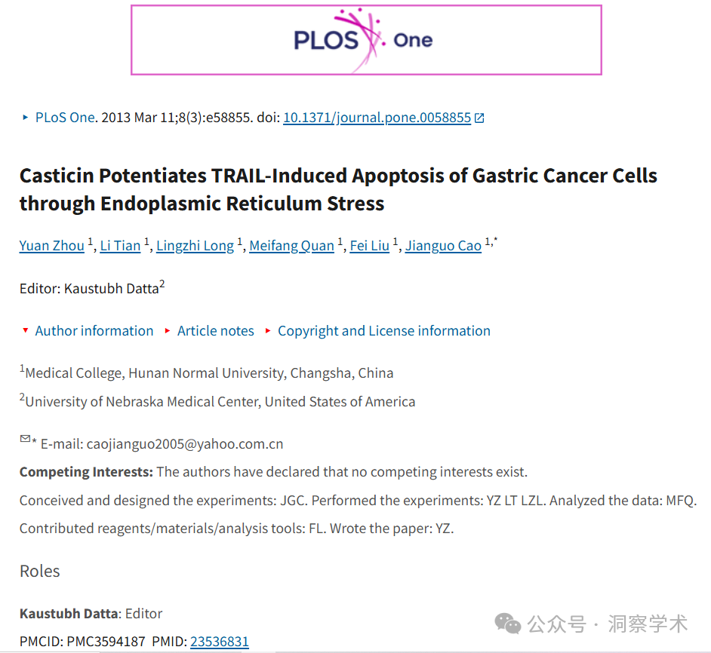

**2020年3月Elisabeth M Bik在pubpeer上提出质疑：**

图 6A。

红色框：在 DR4 面板中，3h 和 6h 车道看起来与 12h 和 24h 车道类似。 绿色箭头：某些车道之间似乎可以看到明显的垂直过渡。 2015年向该期刊报告。

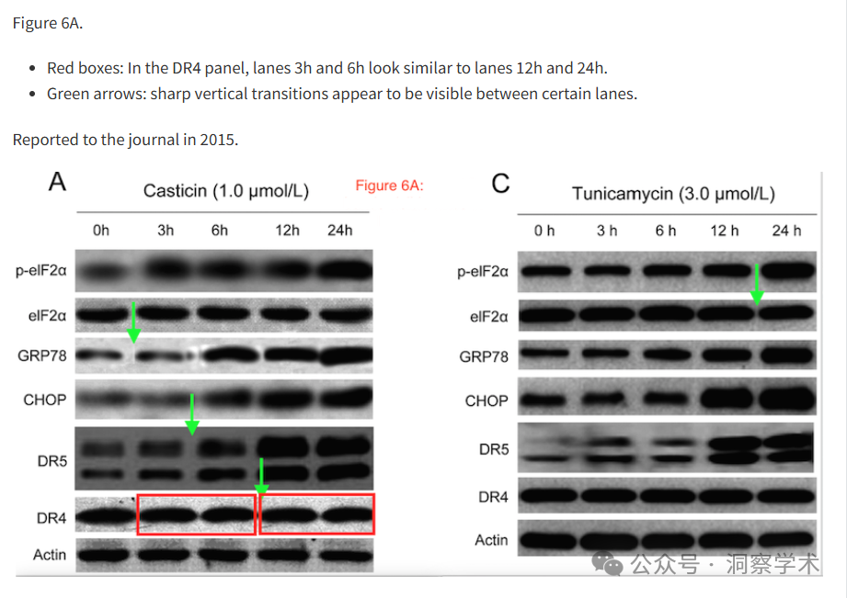

**2022年2月Actinopolyspora biskrensis在pubpeer上提出质疑：**

#1

我同意上述担忧，并注意到图5B中可能存在重复的车道。请问作者能否提供原始的未裁剪扫描图？

对图像的担忧似乎是至少有一位共同作者的论文中反复出现的问题：https://pubpeer.com/search? q=authors%3A"Jianguo+Cao "

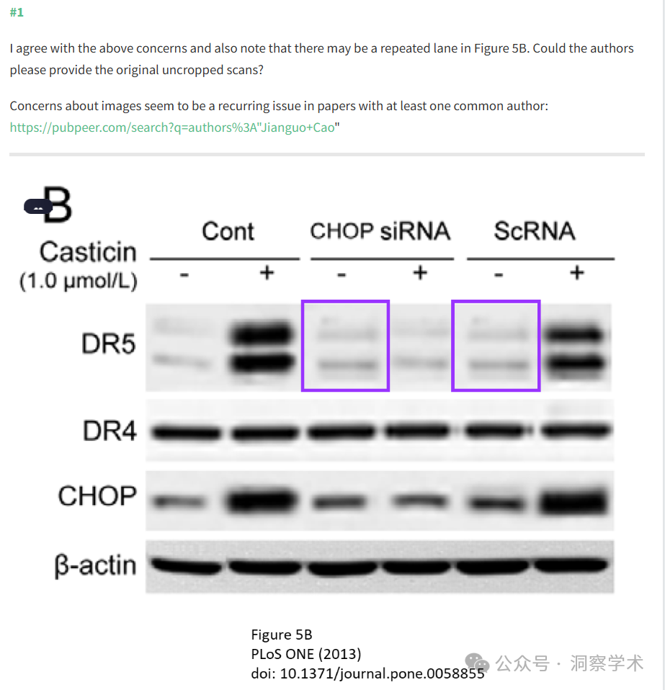

**2025年4月Elisabeth M Bik在pubpeer上回复道：**

撤回，2025 年 4 月 15 日：https://journals.plos.org/plosone/article? id=10.1371/journal.pone.0322907

“本文[1]发表后，人们对图 2 和图 4-7 中呈现的结果提出了担忧。

具体来说：

在图 2H PARP 面板中，当调整对比度时，似乎在 1、2、4 和 5 车道周围区域的背景与面板的整体背景不匹配。 以下结果虽然代表不同的实验结果，但看起来相似： 图 4A DR4 面板第 3 道和第 4 道。 图 5B DR5 面板第 3 道和第 5 道。 图 6A DR4 面板泳道 2-3 和泳道 4-5。 以下面板虽然代表不同的实验结果，但看起来相似： 图 6C 为 [1] 中的 CHOP 面板，图 4D 为 [2] 中的 GADD153 面板。 图 6C 为 [1] 中的 DR4 面板，图 4B 为 [2] 中的 β-actin 面板。 图 7C 为 [1] 中的 DR5 面板，图 7B 为 [3] 中的 DR5 面板，已缩回 [4] 中。 图 7C 为 [1] 中的 CHOP 面板，图 7B 为 [3,4] 中的 CHOP 面板。 图 7C 为 [1] 中的 β–肌动蛋白面板，图 7B 为 [3,4] 中的 β–肌动蛋白面板。 [1] 中的以下面板中似乎存在一个或多个垂直不连续性： 图 5B β-肌动蛋白面板。 图 6A GRP78 面板。 图 6A DR4 面板。 作者没有回应编辑要求回复和提供基础数据的请求。

在 [1] 发表后，[1] 中报道的 BGC-823、SGC-7901 和 MGC-803 细胞系被鉴定为受污染的细胞系，并且是 HeLa 的潜在衍生物 [5–8]。

鉴于上述未解决的问题，这些问题削弱了所报告结果和结论的可靠性，PLOS One 编辑撤回了这篇文章。

所有作者要么没有直接回应，要么无法联系到。”

该论文是在对生物医学论文进行图像重复的系统筛选时发现的，发表于 Bik et al., mBio (2016), doi: 10.1128/mBio.00809-16, https://journals.asm.org/doi/10.1128/mBio.00809-16。

评论#1中讨论的这个问题已于 2015 年 10 月报告给期刊。

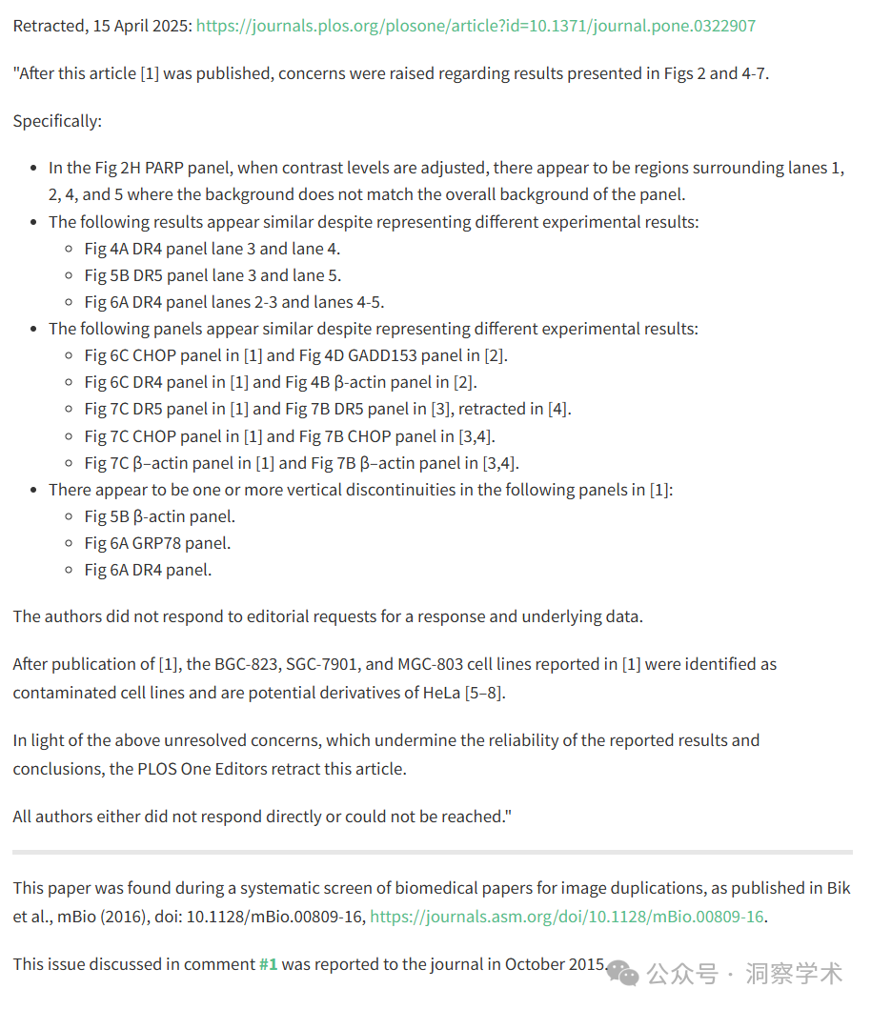

本研究由国家自然科学基金项目（编号：30760248）、湖南省中医药管理局科研项目（编号：2010081）、湖南省教育厅科研项目（编号：10C0975）、湖南省教育厅科研重大项目（编号：09A054）以及长沙市科技局科研项目（编号：K1104060-31）资助。资助机构未参与研究设计、数据收集与分析、发表决定或论文撰写。

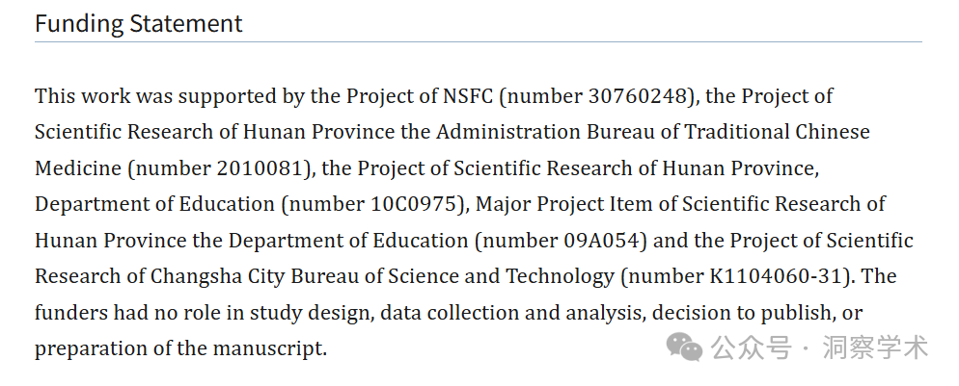

信息链接：

https://pmc.ncbi.nlm.nih.gov/articles/PMC3594187/#funding-statement1

https://pubpeer.org/publications/2596C5A7287C83AFB4518CEF8AF7B4#0

免责声明：

本文所涉及的信息均来自公开的学术网站和相关资料，力求内容准确可靠，但无法对其完整性、真实性或时效性作出绝对保证，仅供学术参考。如发现内容存在问题或有纰漏之处，请及通过私信联系我们(QQ: 3926830335)，以便及时核实和修正。

[#湖南师范大学医学院](https://mp.weixin.qq.com/mp/appmsgalbum?__biz=Mzk1NzgyODkzOQ==&action=getalbum&album_id=3946996236510789638#wechat_redirect)